# 宿舍管理系统测试报告

# 引言

## 目的

为了尽可能的找出软件的不足，提高软件的质量，促进软件的成功验收，专门制定了本大纲。其主要目的在于为所要进行的测试工作制定各种必要的准则和规范，以及在有关方面协议的基础上对测试工作进行合理组织与管理。

## 术语

本大纲所提及的术语，其定义遵照GB/T 11457标准。

## 参照标准

* GB/T 11457—1995

软件工程术语

* GB 8566—1995；

信息技术软件生存期过程

* OGB 8567—1988*

计算机软件产品开发文件编制指南

* GB 9385*

计算机软件需求说明编制指南

* GB 9386—1988*

计算机软件测试文件编制指南

* GB/T 12504—1990

计算机软件质量保证计划规范

* OGB/T 12505—1990

计算机软件配置管理计划规范

* OGB/T 14079—1993

软件维护指南

* OGB/T 14394—1993

计算机软件可靠性和可维护性管理

* GB/T 16680一1996

软件文档管理指南

* 开发者企业规范

软件开发者有关软件工程的规范

* 其它文件

例如：合同书等，法律文件中的有关规定。

说明：（1）应该遵循自顶而下、就严不就宽的原则，除非合同书等法律文件中另有规定。

（2）标记（*）号的标准为推荐标准。

## 参考文档

需求分析文档，概要设计文档，详细设计文档。

# 测试日期安排

2021.06.15-2021.06.18软件文档检查

2021.06.19-2021.06.23软件代码测试

2021.06.24-2021.06.26软件系统测试

# 测试小组及成员

陈龙 刘正伟

# 测试具体内容

测试内容包括：合法性检查、文档检查、软件一致性检查、软件系统测试与测试结果评审等几项工作。

## 合法性检查

本项目采用IntelliJ IDEA开发，IntelliJ IDEA是由JetBrains打造的一款Java IDE，VS2010的重构插件Resharper就是出自JetBrains之手。

* 同时支持Google App Engine，IntelliJ IDEA支持[Alibaba代码规约插件](https://blog.csdn.net/larner/article/details/120894045#Alibaba_7)。这些功能在先进代码分析程序的支持下，使 IntelliJ IDEA成为 Java专业开发人员和刚起步人员使用的有力工具。

## 软件文档检查

### 项目实施计划文档

该文档中的表达清晰、准确简练，基本准确的描述了项目实施细节。

### 软件需求规格说明书

该文档的语言表达清晰、准确简练，基本准确描述了软件产品的需求。

### 概要设计说明书(PDD)

该文档的语言表达清晰、准确简练，基本正确得描述了软件系统的总体结构。

### 详细设计说明书(DDD)

该文档语言表达清晰、准确简练，基本正确得描述了软件系统的详细结构及具体细节。

### 用户手册(SUM)

该文档言表达清晰、准确简练，适合用户阅读，基本准确得描述了软件系统得使用方法。

## 软件代码测试

### 源代码一般性检查

### 命名规范检查

源代码中的变量、函数、对象、过的命名基本符合约定规范。

### 注释检查

代码注释足够详尽。

* + - 1. 接口检查

数据库接口等外部接口符合要求，各程序模块使用的接口方式一致。

* + - 1. 数据类型检查

源代码中的各数据类型符合要求。

## 软件系统测试

### 界面(外观)测试

（1）登陆界面

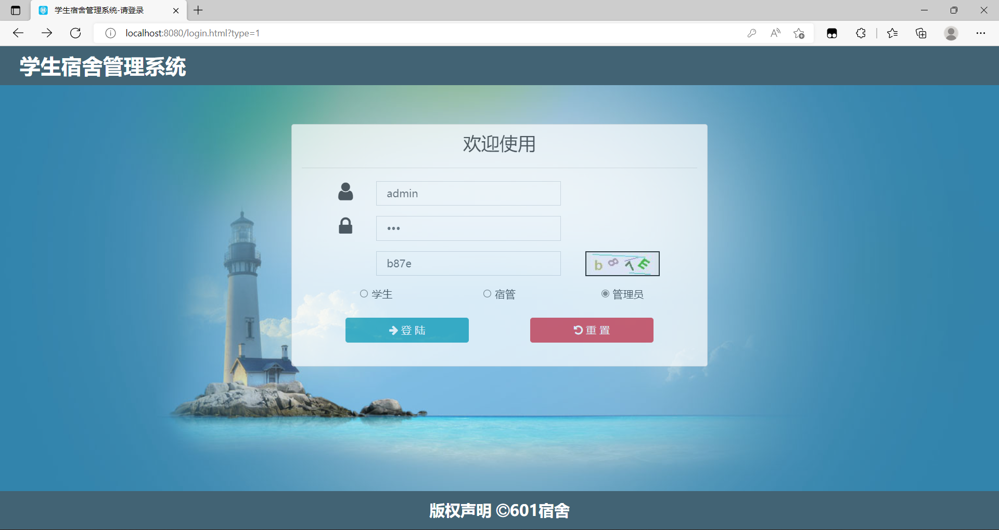

（2）管理界面

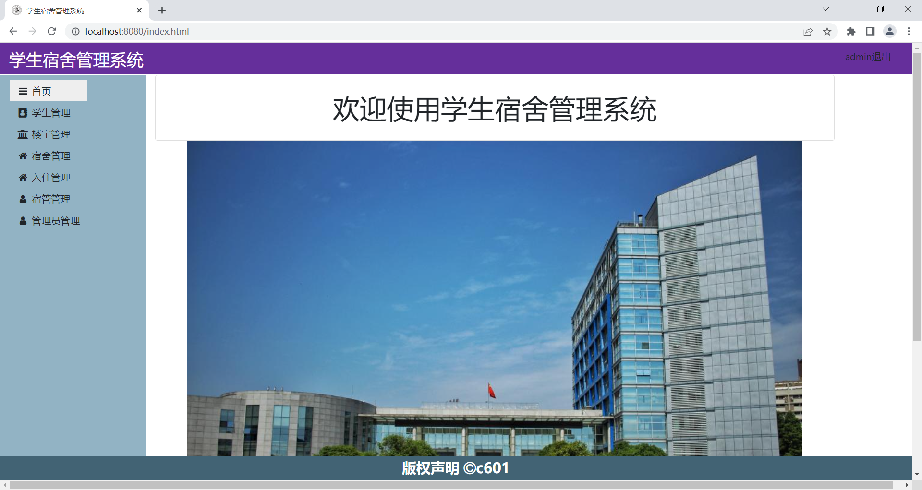

（3）编辑界面

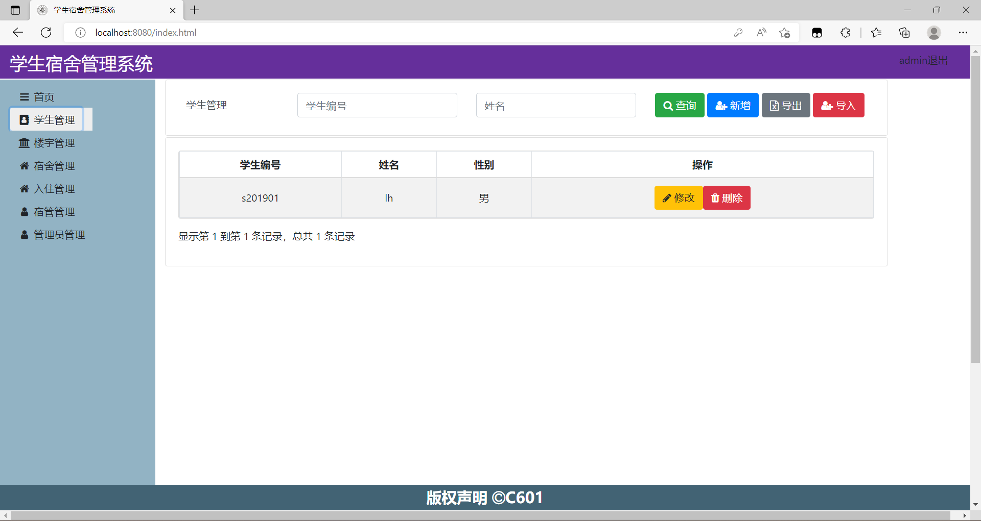

各界面设计符合规范，符合规范。

### 可用性测试

测试操作方便，用户界面友好。

### 功能测试

主要采用黑盒测试中的等价类划分法

1. 系统功能
   1. 添加学生信息
      1. 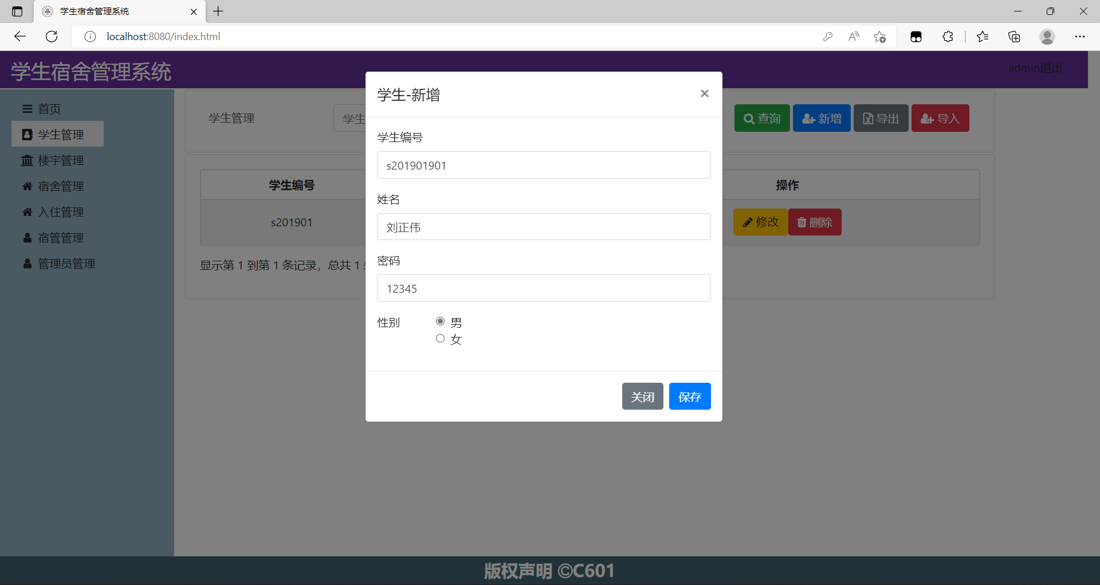
      2. 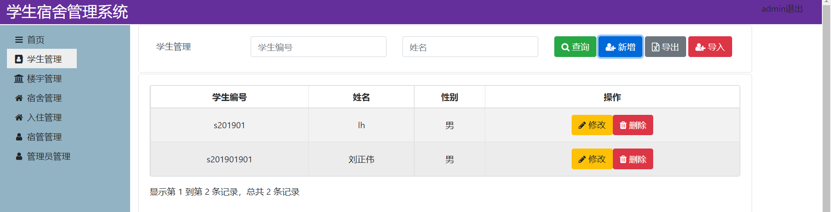
   2. 添加楼宇信息
      1. 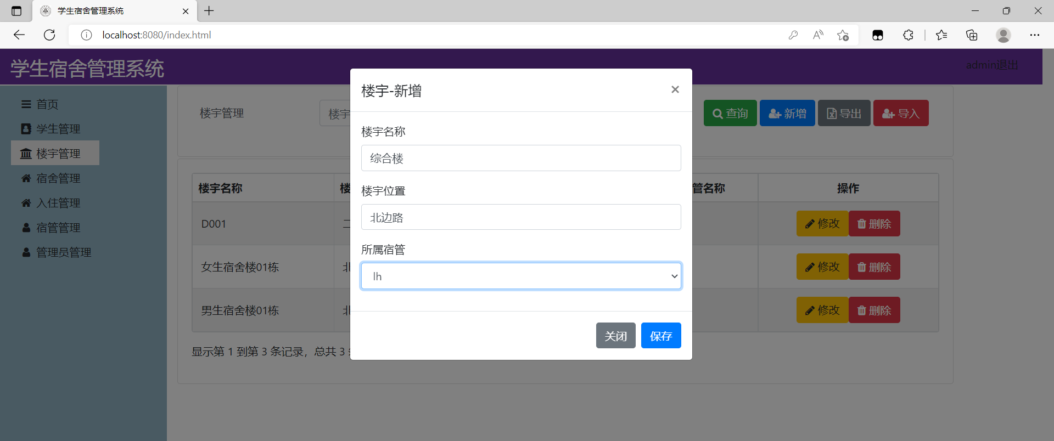
      2. 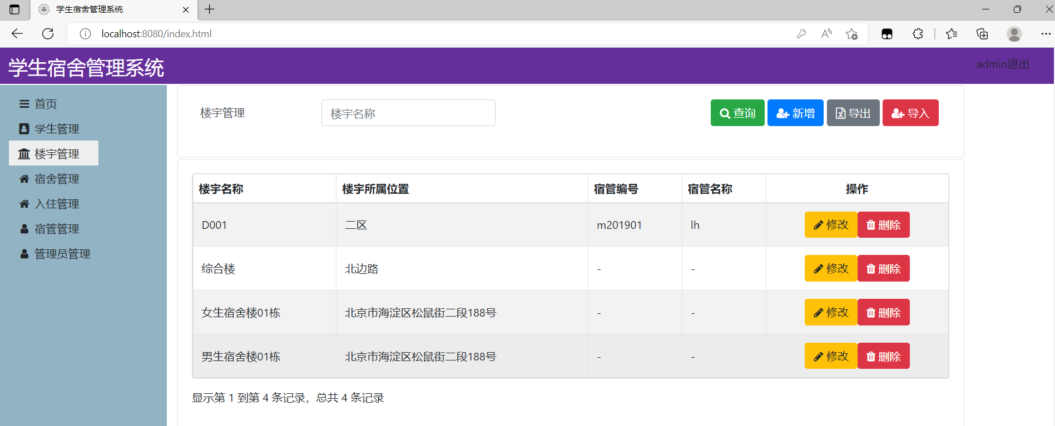
   3. 学生新增
      1. 有效等价类：

“学号”为字符串，“性别”为布尔值, “姓名”为字符串

测试用例：

输入信息为：

学号：s201901901； 性别：男； 姓名：刘正伟

输出：“添加成功”

经检查，数据库相关表都正确更新。符合预期结果。

无效等价类：

①“学号”不是字符串。

输出：转为字符串存入

符合预期结果。

②“学号”为空。

输出：“学号不可为空！”。

符合预期结果。

④“性别”为空。

输出：“性别不能为空！”

符合预期结果。

* + 1. 实际截图
       1. 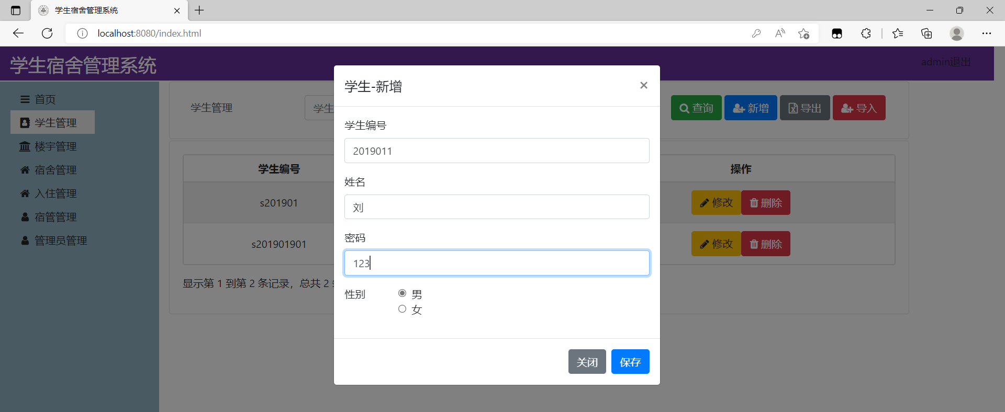
       2. 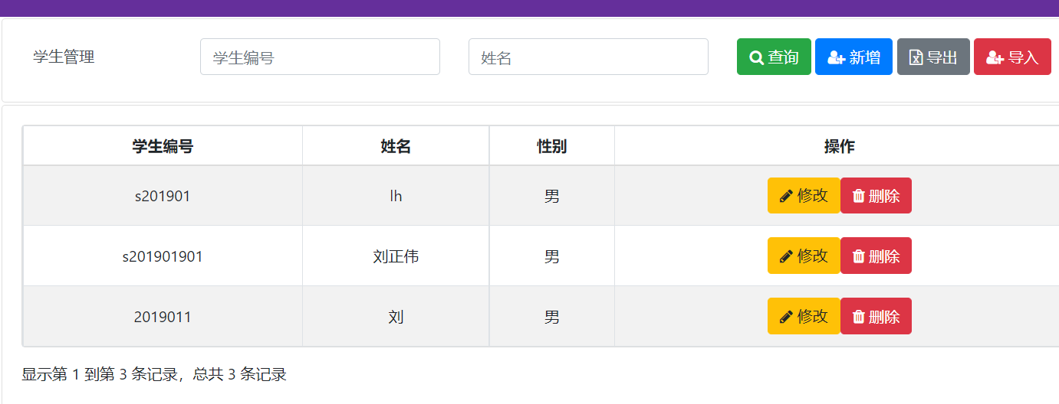
  1. 楼宇管理
     1. 等价划分法：

有效等价类：

“楼宇名称”为字符串，“楼宇位置”为字符串，“宿管名称”为字符串

测试用例：

输入信息为：

楼宇名称；综合楼2 楼宇位置：湘江路 宿管名称；lh

输出：“添加成功”

经检查，数据库相关表都正确更新。符合预期结果。

无效等价类：

1. “楼宇名称”不是字符串。

输出：转为字符串输入。

符合预期结果。

1. “楼宇名称”为空。

输出：“楼宇名称不可为空！”。

符合预期结果。

1. “楼宇位置”为空。

输出：“楼宇位置不可为空！”

符合预期结果。

1. “宿管名称”为空。

输出：“宿管名称不可为空”

符合预期结果。

* + 1. 实际截图
       1. 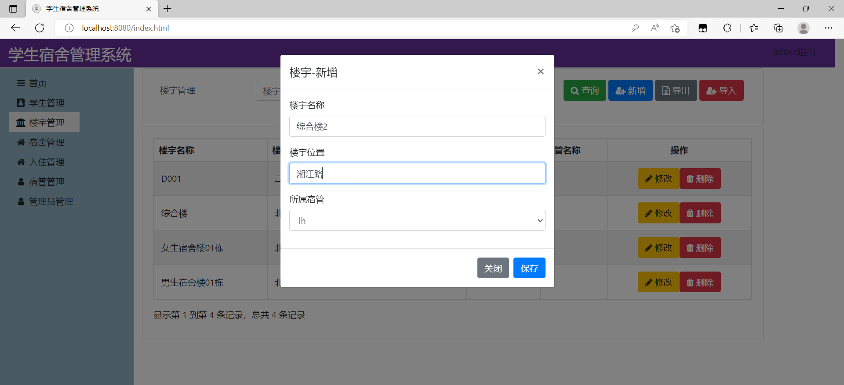
       2. 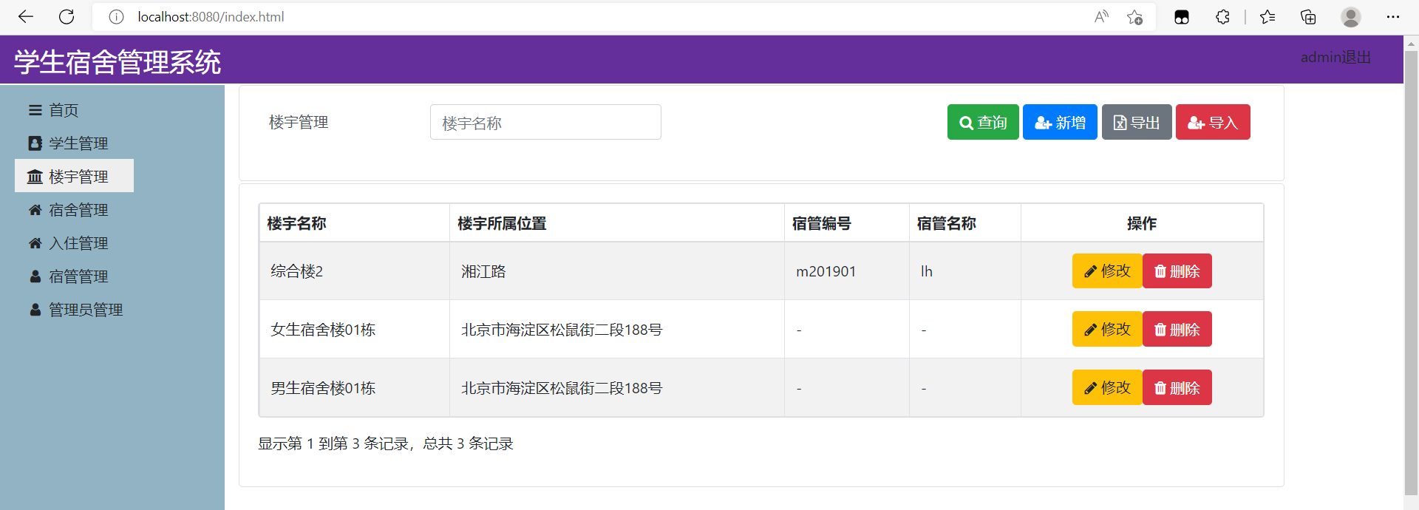
  1. 删除楼宇信息
     1. 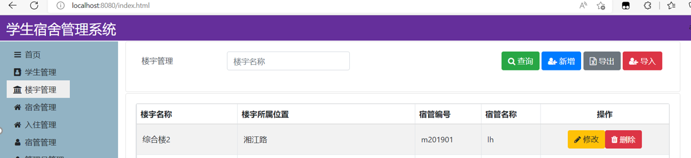
     2. 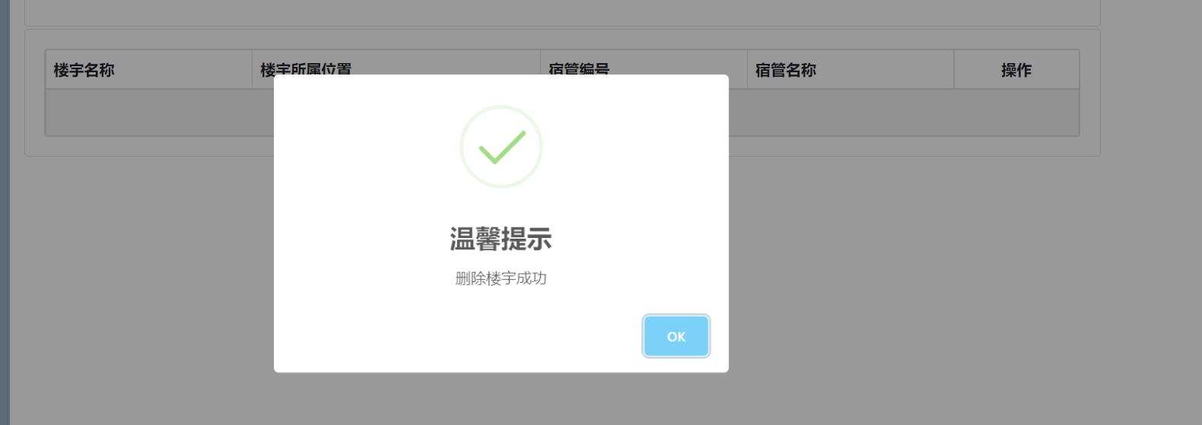
     3. 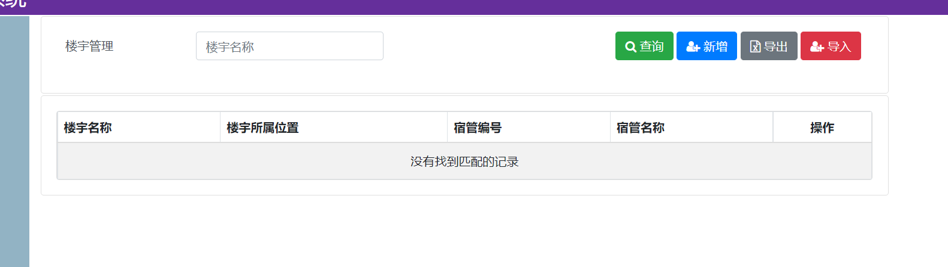

1. 宿管功能
   1. 添加人员
      1. 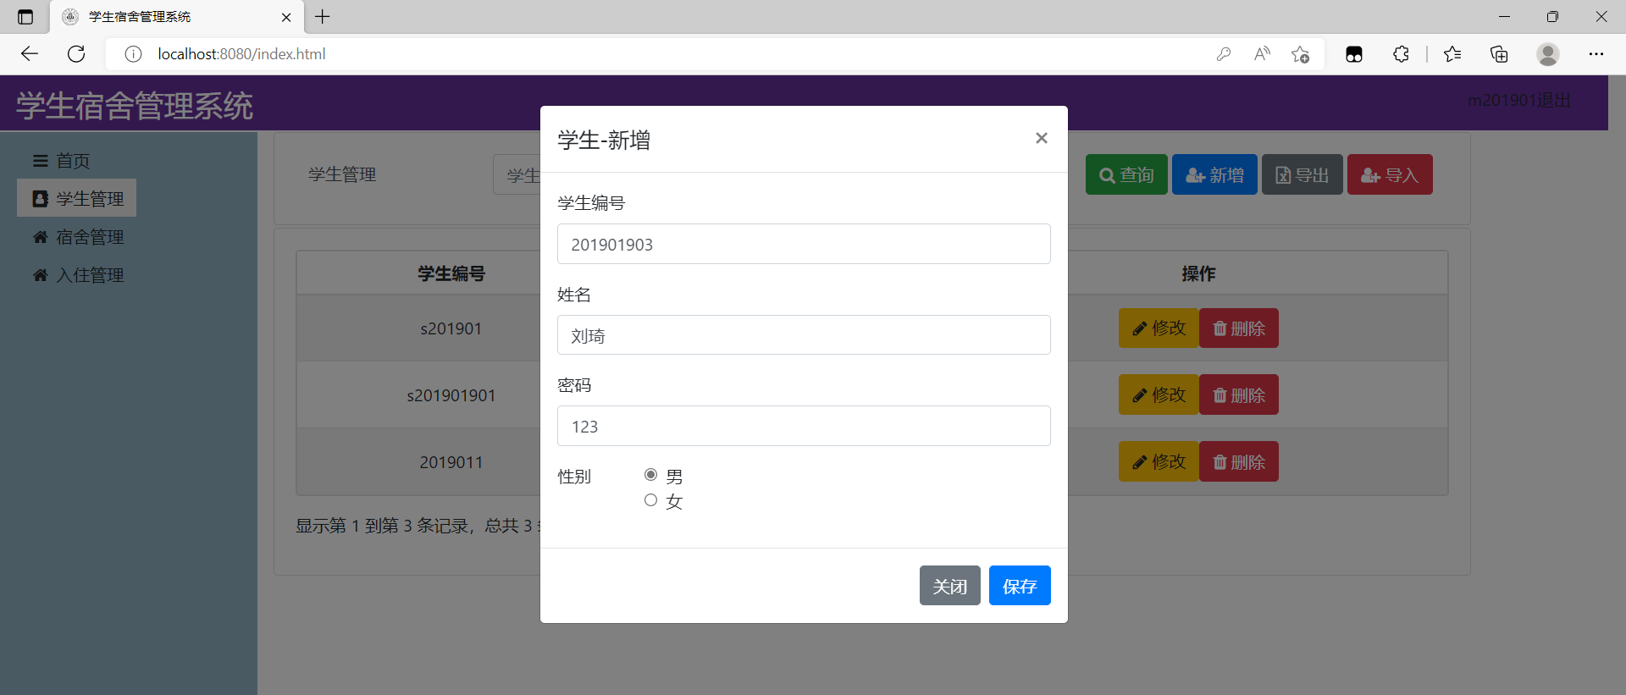
      2. 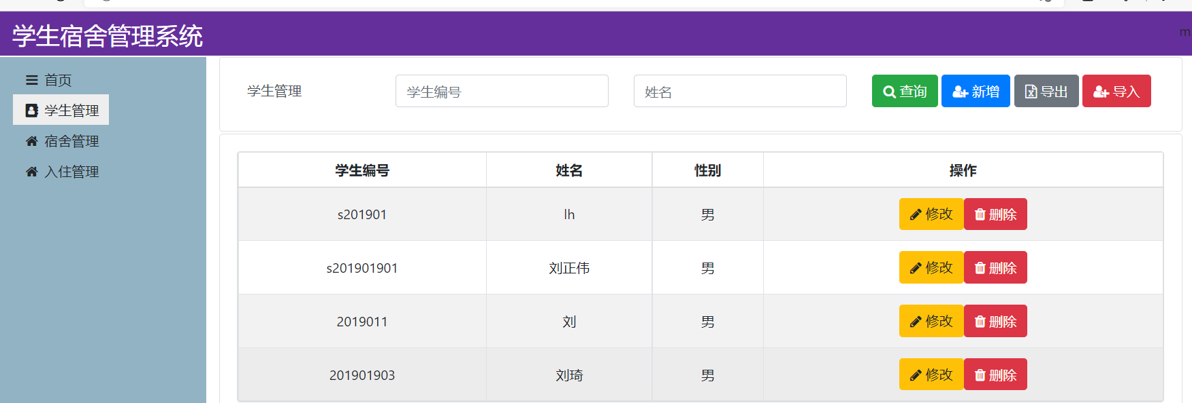
   2. 删除人员
      1. 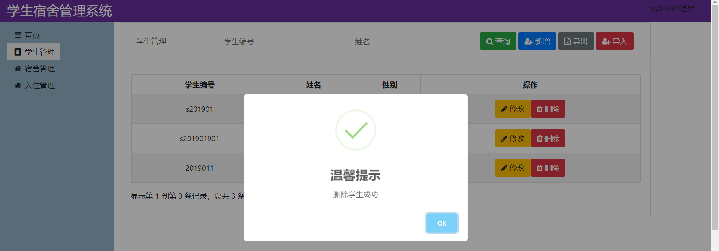
   3. 查询宿舍信息
      1. 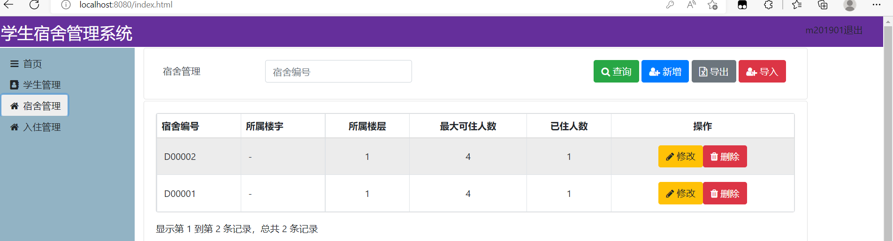
      2. 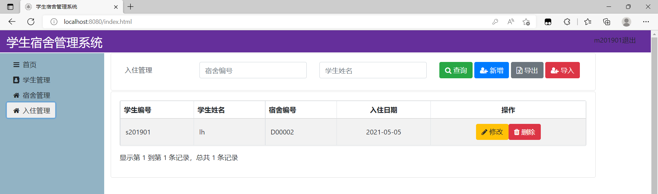
   4. 宿舍管理
      1. 增加宿舍
         1. 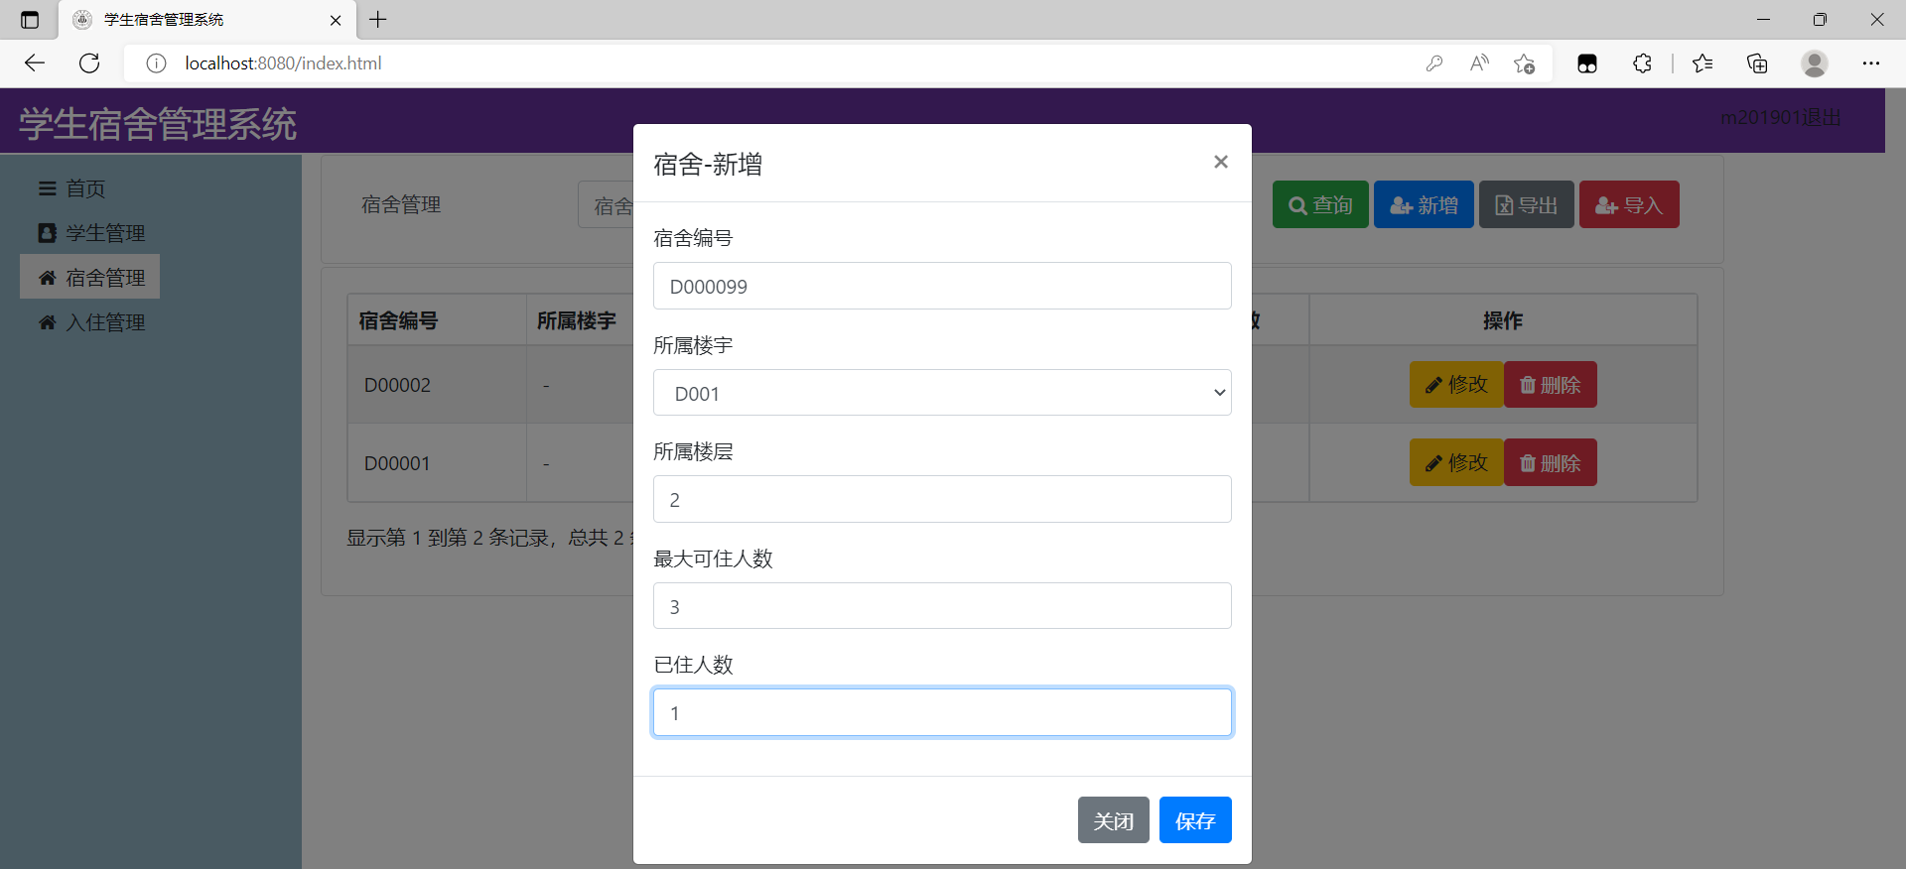
         2. 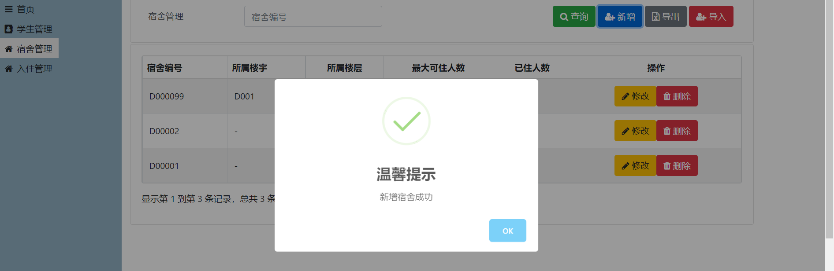
         3. 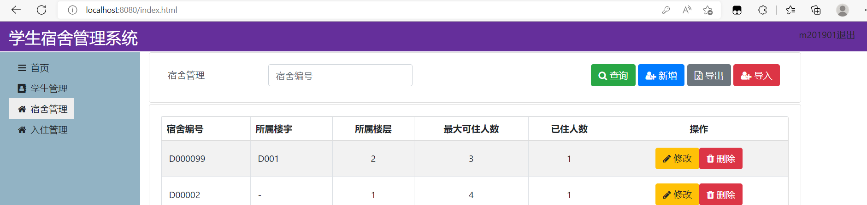
      2. 入住管理
         1. 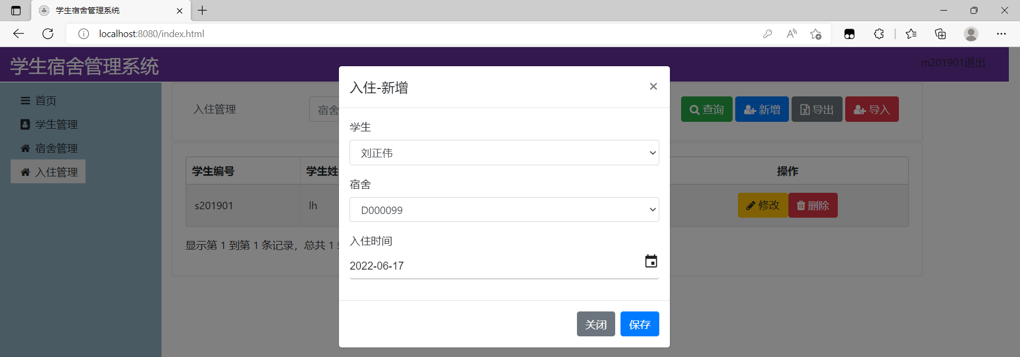
         2. 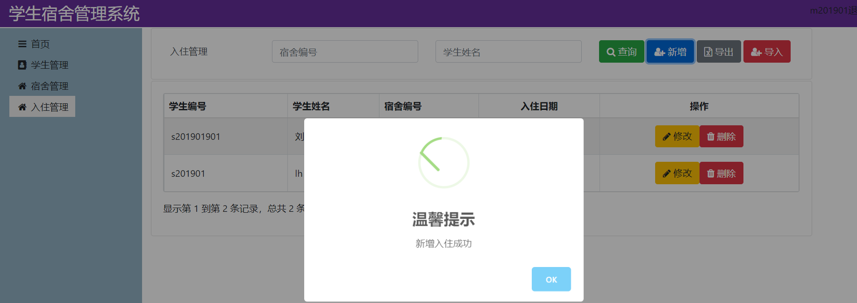
         3. 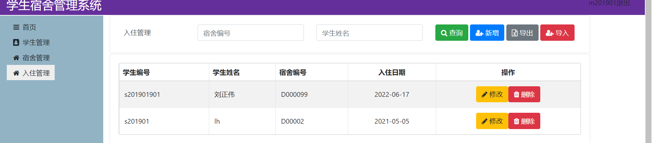
2. 学生功能
   1. 查询学生信息
      1. 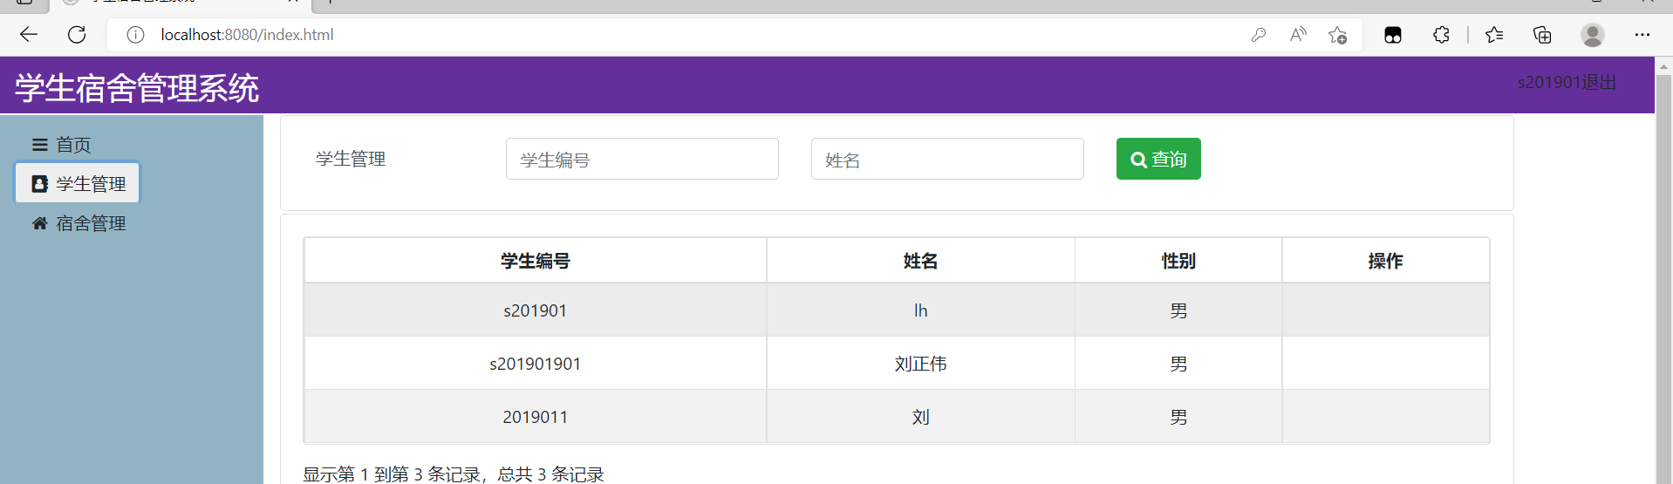
   2. 查询宿舍信息
      1. 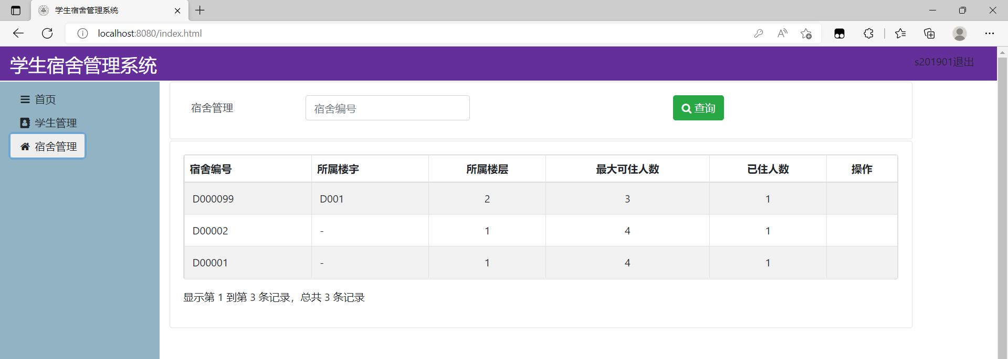
   3. 修改本用户密码
      1. 等价划分法

**有效等价类：**

* + - 1. 修改和删除：

|  |  |  |  |  |  |  |
| --- | --- | --- | --- | --- | --- | --- |
| 等价类编号 | 用户名 | 旧密码 | 新密码 | 新密码确认 | 操作类型 | 输出 |
| 1 | lh | 123 | 12345 | 12345 | 修改 | “修改用户信息成功！” |
| 123 | [空] | [空] | 删除 | “删除用户信息成功！” |
| 2 | 刘正伟 | 12345 | 12345 | 12345 | 修改 | “修改用户信息成功！” |
| 12345 | [空] | [空] | 删除 | “删除用户信息成功！” |

* + - 1. 添加：

|  |  |  |  |  |  |  |
| --- | --- | --- | --- | --- | --- | --- |
| 等价类编号 | 用户名 | 旧密码 | 新密码 | 新密码确认 | 操作类型 | 输出 |
| 3 | 陈皮 | [空] | Chenpi | Chenpi | 添加 | “添加用户信息成功！” |

**无效等价类：**

操作类型为“修改”时：

1. 用户名不在用户信息表中，“旧密码”在用户信息表中。测试用例为：

用户名：lh111

旧密码： 123

输出：“用户名不正确”。

符合预期结果。

1. 用户名在用户信息表中，“旧密码”不在用户信息表中。测试用例为：

用户名：lh

旧密码： qweqwe

输出：“用户旧密码不正确”。

符合预期结果。

1. 用户名和“旧密码”均在用户信息表中，但两者不匹配。测试用例为：

用户名：lh

旧密码： wwww

输出：“用户旧密码不正确”。

符合预期结果。

1. 用户名和“旧密码”均在用户信息表中且匹配。但“新密码”和“新密码确认”不一致。测试用例为：

用户名：lh

旧密码： 123

新密码：12345111

新密码确认：12345222

输出：“密码确认不一致”。

符合预期结果。

1. 用户名在用户信息表中，但“旧密码”为空。测试用例为：
2. 用户名：lh

旧密码：[空]

输出：“用户旧密码不正确”。

符合预期结果。

1. 用户名和“旧密码”均在用户信息表中且匹配。但“新密码”为空。测试用例为：

用户名：lh

旧密码：123

输出：“新密码不能为空”。

符合预期结果。

1. 用户名和“旧密码”均在用户信息表中且匹配。“新密码”非空。但 “新密码确认”为空。测试用例为：

用户名：lh

旧密码：123

新密码：123111

新密码确认：[空]

输出：“密码确认不一致”。

符合预期结果。

* + 1. 实际截图
    2. 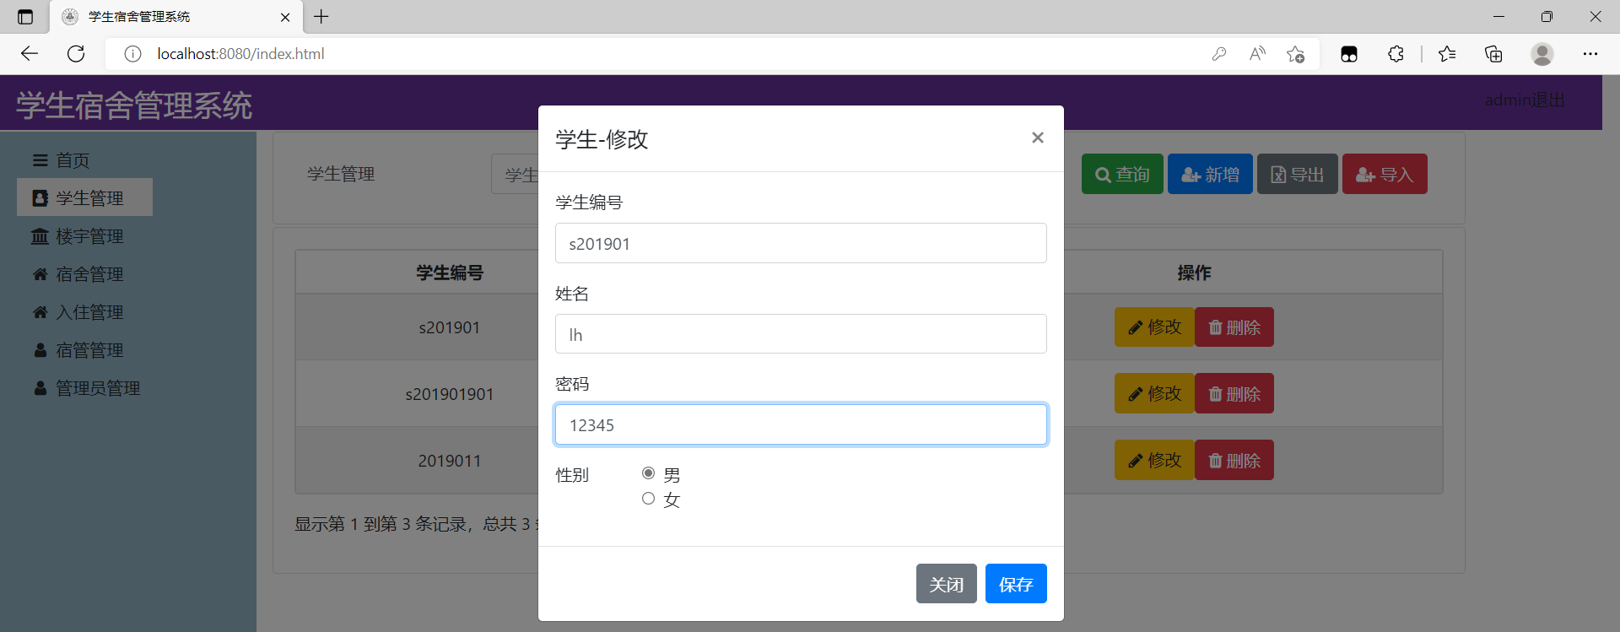
    3. 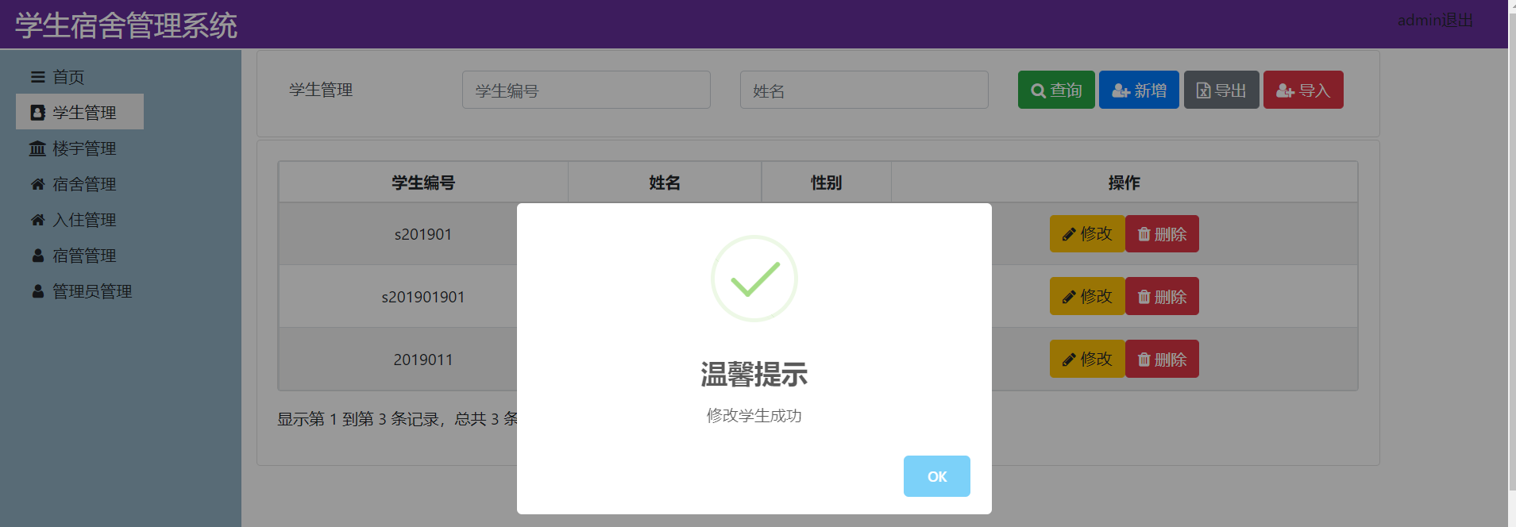

1. 用户权限管理（超级管理员可设置用户组，分别赋予用户组权限。本项测试中，“admin”是超级管理员、“lh”是宿舍管理员、“刘正伟”是学生）
   1. 超级管理员
      1. 拥有所有权限

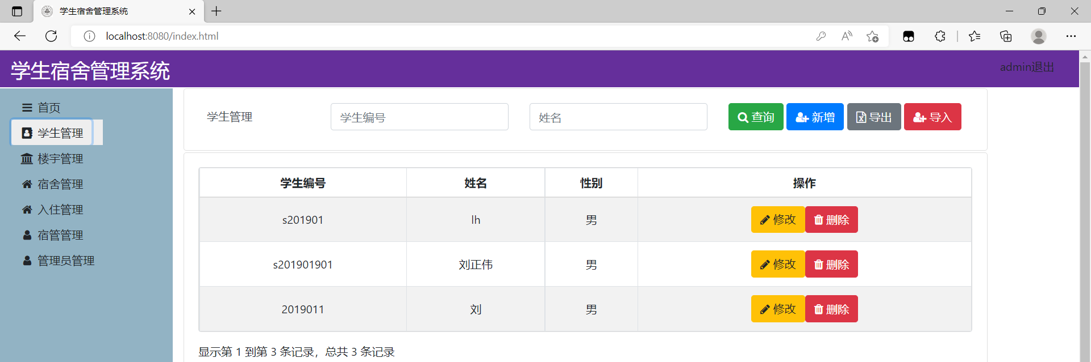

* 1. 宿舍管理员
     1. 拥有学生信息的增删改查权限，无楼宇信息修改、宿管信息相关的权限

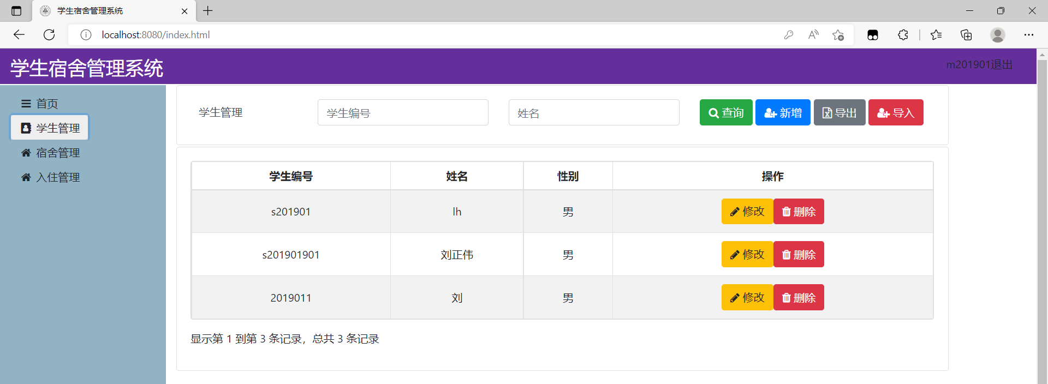

* 1. 学生用户
     1. 只拥有查询权限
        1. 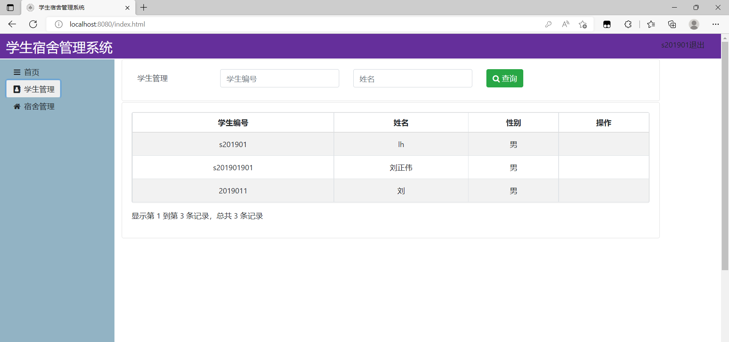
        2. 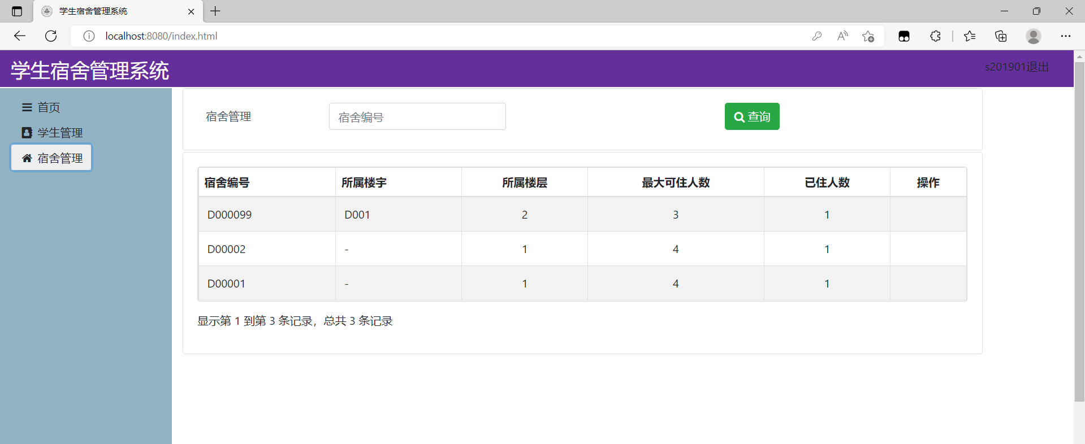

### 稳定性(强度)测试

经测试系统较稳定。

### 性能测试

系统响应时间、连接速度满足要求。

### 逻辑性测试

系统未发现逻辑错误。

# 评价与总结

本软件系统较好的实现了宿舍管理要求的功能，能够实现对宿舍管理。

各个界面都基本保证了信息得完整性和合法性（信息不完整或不合法时将弹出提示）。其中“查询”界面允许用户给定具体查询要求，查看重要表单的相关内容，以使用户从不同角度了解宿舍的情况。“设置用户信息”界面允许系统（超级）管理员设置所有用户（宿舍管理员）的信息，以此控制访问权限，避免系统遭受恶意攻击，在一定程度上保证了数据安全。

系统界面友好，大部分子界面在更新数据库信息的同时自动显示相关的表信息，免去了专门转到“查询”界面的工作，使用户轻松掌握宿舍情况。所有子界面的操作都对保持数据库完整性做了要求，对用户的各种非法输入能分别予以警告和提示，避免了因误操作引起的数据库存取异常。存在的问题有：部分需求分析报告及设计文档中的要求功能并未实现，并且有些功能虽然实现了，但和文档描述有些许偏差。